|  |
| --- |
| PICKBOY過往的回憶 |
| [[微算機期末專題] |
|  |
| F74042117 梁定能 F74042125 葉芷勳 F74042133 陳冠宇 |
|  |

PICKBOY

[微算機期末專題]

# Motivation

身為一個資訊系的小男孩，最大的願望就是回到那個單純的年代，那個跟同學們討論遊戲的秘笈及攻略的年代，那個羨慕有gameboy的同學的年代。即使現在打了工、存了錢，難過的是，現在也已經買不到一台gameboy了，永遠無法完成小時候的夢想了阿！

所以我們決定自己做一台 PICKBOY。

# Demo

CLICK : [影片Demo](https://www.youtube.com/watch?v=p-Osx1_2cbM&feature=youtu.be)

# Distribution

定能 : 貪食蛇(食物位置、死亡判定)、小蜜蜂、視覺暫留

芷勳 : 貪食蛇(座標移動、蛇本體)、遊戲結束

冠宇 : 室溫測量、外觀設計、數字矩陣

# Project

1. 功能 :

PICKBOY初始有一個選擇介面可以選3個mode之一，mode 分別為 :

1. 貪食蛇
2. 小蜜蜂
3. 溫度計(室溫)

貪食蛇：按下移動鍵會使蛇本體遵從那個方向移動，一開始只有一個點會移動，隨著吃到的果實越多，身體會越漸變長，只要頭碰到身體就會game over，當game over字樣跑完就會顯示分數，兩秒後回到選擇介面。

小蜜蜂：一開始會有一隻蜜蜂隨著你的操控左右移動，按上鍵會發射子彈，子彈打到敵人會加分，只要敵人碰到前兩排就會game over，當game over字樣跑完就會顯示分數，兩秒後回到選擇介面。

溫度計：精準度到+-0.25，四捨五入到整數位，後顯示當下室溫(跑馬燈)，結束回到選擇介面。

1. Flow diagram

start

貪食蛇

小蜜蜂

溫度計

Select_mode

game_mode ==1

game_mode ==2

game_mode ==3

顯示GAMEOVER

顯示分數

顯示溫度

1. block diagram

3 PIC

2

Dot matrix

RD76

RD66

RD56

RD46

RD26

RD06

RD16

RD36

RC7

RC4

RC2

RC3

RC5

RC6

1kΩ

1kΩ

1kΩ

1kΩ

RC1

RC0

1kΩ

1kΩ

1kΩ

1kΩ

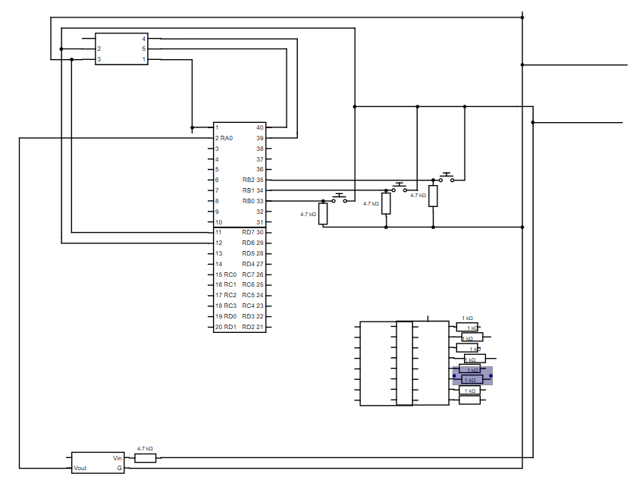

點矩陣pin腳說明，1088AS共有16個pin角，其中有8個column、8個row。

column接到RCX上面，col 1對到RC0、col 2 對到RC1 …以此類推。

row接到RDX上面，row 1 對到 RD0、row 2 對到 RD1 …以此類推。

1. 模組 :
2. **Dot Matrix** :
3. 利用**視覺暫留**做出介面 ( 一個一個掃8x8陣列 )，當判定要亮時，那個LED亮1μs，就繼續檢查下一個位置。
4. 為了避免大量的判斷干擾視覺暫留的效果，大部分的東西都是從timer interrupt去call的，所以可以保證在這次timer interrupt到下次timer interrupt中間不會有其他的干擾，而只有while迴圈在顯現點矩陣的LED。
5. 一些已經寫好的陣列(ex. GAME OVER、數字)，為了減少使用data memory的空間，會include < stdint.h > 宣告**uint8_t** 用最小的空間去儲存它。
6. **LM35溫度感測器**
7. 使用的機制 : **ADC**
8. 操作 : 利用LM35溫度感測器輸出電壓換算當下溫度。
9. 換算公式為
10. 點滴記錄 :

